**Походження і розвиток Всесвіту**

Всесвіт у тому вигляді, як ми його зараз сприймаємо ― існує не вічно. Більше того ― Всесвіт мав свій початок близько 14 млрд. років тому внаслідок Великого Вибуху.

За час, що минув з моменту народження, Всесвіт, безупинно розвиваючись (еволюціонуючи) й розширюючись, пройшов шлях від стану елементарних частинок до стану галактик (скупчень і надскупчень галактик).

У наш час Всесвіт продовжує свій розвиток, перебуваючи у стані прискореного розширення, і з часом його будова стане суттєво іншою (зникнуть зорі й галактики, а елементарні частинки розпадуться на окремі кванти випромінювання).

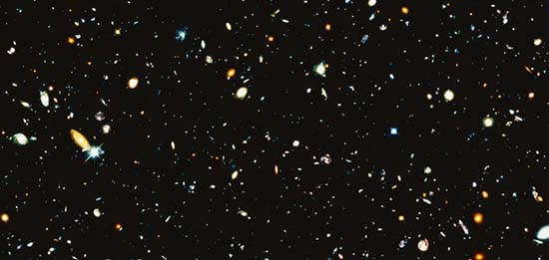  
Наш Всесвіт. Фото телескопа ім. Габбла

Загальні закономірності Всесвіту вивчають за допомогою космологічних моделей. При цьому, як правило, виходять з так званого космологічного принципу, який проголошує, що Всесвіт є однорідним та ізотропним, тобто властивості Всесвіту для кожного заданого моменту часу однакові в усіх його точках і в усіх напрямках.

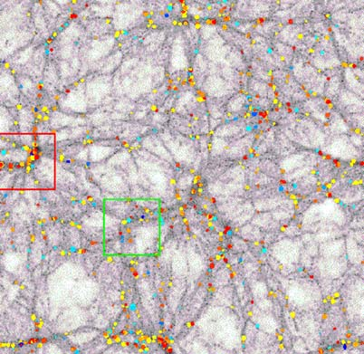  
Прихована маса у Всесвіті

Зараз достеменно встановлено, що у Всесвіті існує так звана прихована маса ― речовина, яка не спостерігається, але яка проявляє себе у гравітаційній взаємодії з видимою речовиною. На малюнку різнокольоровими кружечками показано видиму речовину, а сірим кольором ― невидиму.

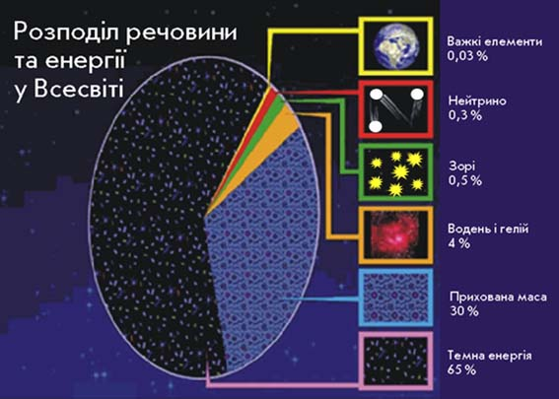  
Розподіл речовини та енергії у Всесвіті

Останні астрономічні спостереження вказують на те, що у Всесвіті видима речовина становить 4 %, прихована маса ― до 30 %, а всі інші відсотки припадають на темну енергію, яку ототожнюють з енергією квантового вакууму.

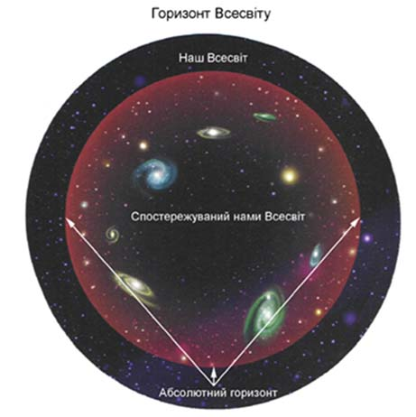  
Горизонт Всесвіту

Оскільки швидкість світла має граничне значення, то розмір спостережуваного нами Всесвіту має скінченну величину. Абсолютний горизонт обмежує ту частину Всесвіту, яку ми в принципі можемо спостерігати від моменту його виникнення.

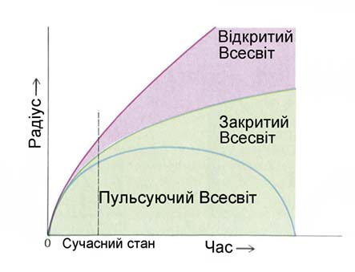  
Космологічні теорії О. Фрідмана

О.О.Фрідман у 1922 р. на основі загальної теорії відносності Ейнштейна побудував нестаціонарні теорії розвитку Всесвіту. Згідно його теорії, можливі три варіанти розвитку (еволюції) Всесвіту: закритий, відкритий і пульсуючий (показані на мал.). На межі ХХ―ХХІ ст. було встановлено, що наш Всесвіт розширюється з прискоренням, а отже, в природі реалізується сценарій відкритого Всесвіту.

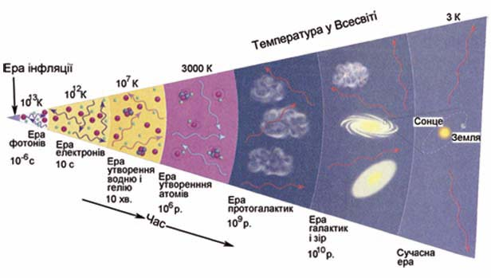  
Сценарій розвитку Всесвіту

На схемі подано сценарій розвитку Всесвіту від стану сингулярності до наших днів.

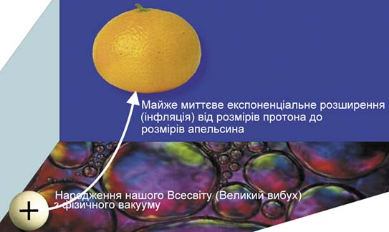  
Інфляція

На самому початку свого розвитку Всесвіт пережив фазу інфляції. В результаті цього його розміри значно збільшилися за дуже короткий строк. Малюнок умовно ілюструє цю подію.

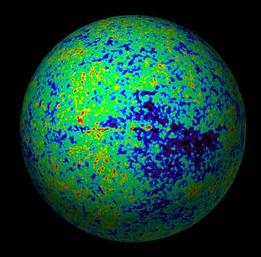  
Реліктове випромінювання

Випромінювання, що виникло у той момент, коли Всесвіт став прозорим, збереглося у Всесвіті до наших днів. Його існування передбачив у 40-х роках минулого століття Г. Гамов, відкрили у 60-х А. Пензіас і Р. Вілсон (Нобелівська премія 1978 р), а у 1992 р. Д. Смут і Д. Мейзер визначили його анізотропію (неоднорідність), за що отримали Нобелівську премію в галузі фізики за 2006 рік. На фото показано неоднорідність (різні кольори) реліктового випромінювання.

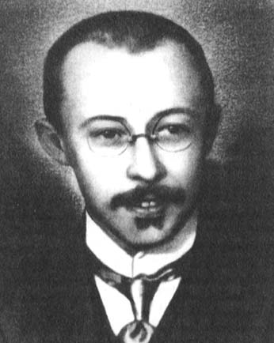  
О.О. Фрідман

О.О. Фрідман (29.VI.1888 ― 16.IX.1925). Російський математик і геофізик. О. Фрідман зробив одне з найвидатніших відкриттів в астрономії ― теоретично завбачив розширення Всесвіту.

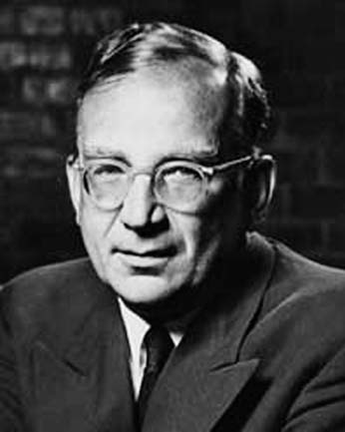  
Дж.Гамов

Джордж Гамов (4.III.1904 ― 20.VIII.1968). Американський фізик і астрофізик, народився в Одесі. У 1946 р. запропонував модель гарячого Всесвіту. З цієї теорії випливало існування в наш час залишкового (реліктового) випромінювання, яке було виявлено 1965 р. за спостережень Всесвіту в радіодіапазоні.

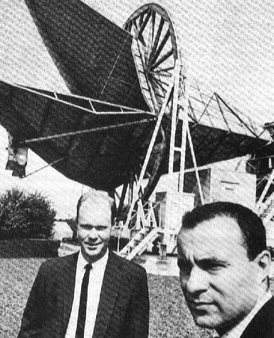  
А. Пензіас і Р. Вілсон

Відкривачі реліктового випромінювання (у сучасній літературі часто ― "мікрохвильове фонове випромінювання") А. Пензіас і Р. Вілсон поряд з антеною, за допомогою якої вони зробили своє відкриття.

Великий Вибух і розвиток Всесвіту

Динамічна модель демонструє народження нашого Всесвіту в наслідок Великого Вибуху, а також його еволюцію до етапу існування галактик.